威讯紫晶无线传感器网络组网套件详细技术指标

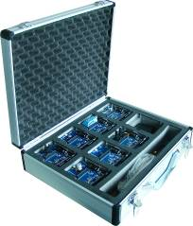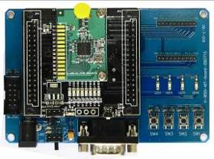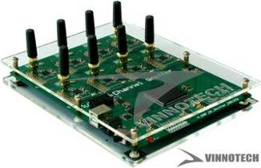
简介 | 无线传感器网络继承事实的定义：大规模、无线、自组织、多跳、无基础设施支持的网络，其中的节点是同构的，体积较小、大部分节点不移动，被随意撒布在工作区域，要求网络系统有尽可能长的工作时间，其目的是协作地感知、采集和处理网络覆盖范围内感知对象的信息，并传送到信息用户，是人类的远程神经末梢。
特点 | 无线传感器网络组网套件是一款融合了传感器技术、嵌入式技术、分布式信息处理技术、无线通讯技术、网络安全技术等一系列新进技术的产品。无线传感器网络组网套件在网络安全协议、大规模传感器网络中的节点移动性管理、网络的自动配置、自动康复和系统功耗问题等一系列关键技术方面处于市场的前沿。
V-WTA-WSNBM01无线传感网节点  （开发型模块） | CC2420+C8051F126，CC2420射频芯片，C8051F126内置8位高速51单片机，具有丰富的资源，开发型模块。  据有扩展接口，128K Flash，8K RAM，同时可兼容I2C、SPI、UART等接口。  通信标准：IEEE802.15.4 传输速率：250Kbps  频段：2.4G，RF传输模块兼容IEEE802.15.4/Zigbee，可在全球公用频段2400MHz至2485MHz  间传输数据，可自由在16个频段间切换。  提供IEEE802.15.4标准MAC层协议，及星状线状组网路由协议。  可接各类传感器模块板，以采集温、湿、压、光、加速度等各类信息，可自动识别，即插即用。  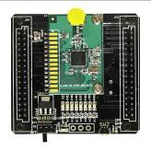
V-WTA-WSNBM02无线传感网节点  （自组网型模块） | V-USSN-M24021组网模块+C8051F206，V-USSN-M24021组网模块内嵌USSN网络协议栈，由C8051F206做应用层控制，只需定义欲传输的应用数据，就可实现数据的可靠无线传输，无需去处理底层传输协议。  USSN网络协议具有自组织、自维护、低功耗、大规模的无线传感网显著特征，当有新增节点或缺失节点时，可实现自动修复，完善路由功能。  可接各类传感器模块板，以采集温、湿、压、光、加速度等各类信息，可自动识别，即插即用。  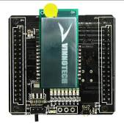  与无线传感网数据收集器配合使用。
V-USSN-WR24-B无线传感网数据收集器 | 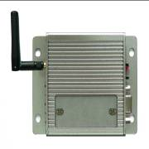  无线数据收集器可发起连接建立采集网络，负责采集网络的管理、组织及数据的收集上传。收集器接收采集器发送的数据，通过串口（RS-232）发送给上位机。支持USSN技术，可与大量采集器组建大规模无线传感器数据采集网络。
V-WNT-MCPS01  多通道数据包监听器及软件 | 对无线传感网的数据包进行监听及解析  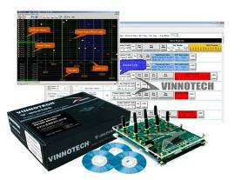  依照IEEE802.15.4-2006 标准做MAC层帧格式解析，依照ZigBee规范做Network层解析  同时对16个信道中任意8个信道进行同步监听，支持跳频系统调试  支持帧格式显示方式和数据包时序显示方式  不同信道间完全同步，全部数据包有统一的时间标  实时或离线采集分析模式  支持信道、时间标范围、帧类型、结点地址过滤  支持时间，信道，帧长度等多种排序方式  支持时间轴缩放及标签跟踪  显示原始数据，并支持多包原始数据同时显示  提供帧格式比较器，信道数据包统计等工具方便观测  每次可采集记录多达50万个数据包
USSN数据采集软件 | USSN无线采集系统软件是基于Windows 2000/xp/vista操作系统开发的用户与收集器之间的人机交互图形化界面软件，负责无线传感网节点的认证、网络的建立与维护、网络参数的获取与修改、传感器数据的收集与管理、节点分布平面图的管理、报警管理等功能的可视化操作。  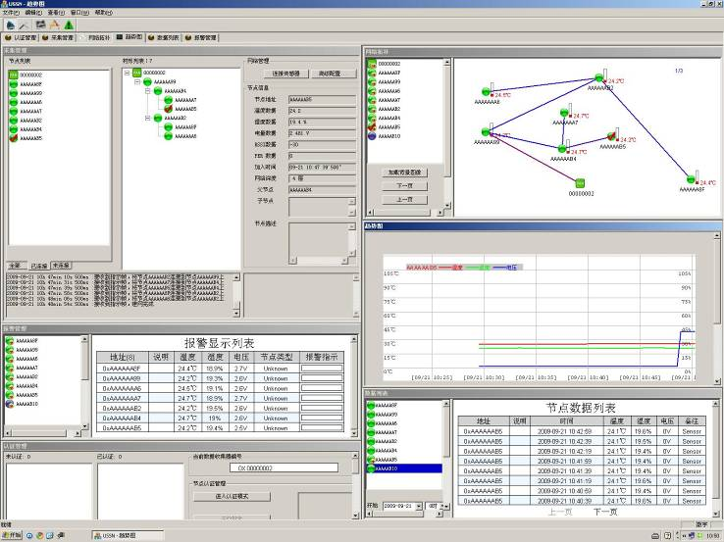
各种传感器模块
  名称 | 构成
  温度传感器模块 | 采用LM35芯片，模拟信号  传感器模块上集成MCU芯片，对传感器进行采集，并转换为统一接口，无线传感网节点可直接读取数据  带有传感器标识，无线传感网节点与传感器模块套接后可自动识别 | 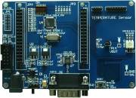
  湿度传感器模块 | 模拟信号  传感器模块上集成MCU芯片，对传感器进行采集，并转换为统一接口，无线传感网节点可直接读取数据  带有传感器标识，无线传感网节点与传感器模块套接后可自动识别 | 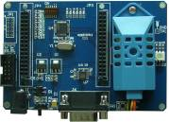
  光敏传感器模块 | 模拟信号  传感器模块上集成MCU芯片，对传感器进行采集，并转换为统一接口，无线传感网节点可直接读取数据  带有传感器标识，无线传感网节点与传感器模块套接后可自动识别 | 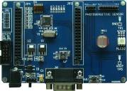
  红外线传感器模块 | 开关信号  传感器模块上集成MCU芯片，对传感器进行采集，并转换为统一接口，无线传感网节点可直接读取数据  带有传感器标识，无线传感网节点与传感器模块套接后可自动识别 | 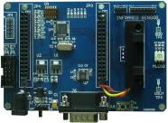
  酒精传感器模块 | QM-J1 酒敏传感器 模拟信号  传感器模块上集成MCU芯片，对传感器进行采集，并转换为统一接口，无线传感网节点可直接读取数据  带有传感器标识，无线传感网节点与传感器模块套接后可自动识别 | 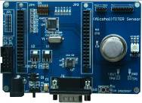
  气压传感器模块 | MP5010气压传感器 模拟信号  传感器模块上集成MCU芯片，对传感器进行采集，并转换为统一接口，无线传感网节点可直接读取数据  带有传感器标识，无线传感网节点与传感器模块套接后可自动识别 | 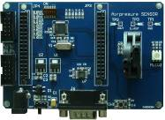
  超声波传感器模块 | T/R40 超声波传感器  传感器模块上集成MCU芯片，对传感器进行采集，并转换为统一接口，无线传感网节点可直接读取数据  带有传感器标识，无线传感网节点与传感器模块套接后可自动识别 | 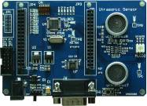
  加速度传感器模块 | 数字信号  传感器模块上集成MCU芯片，对传感器进行采集，并转换为统一接口，无线传感网节点可直接读取数据  带有传感器标识，无线传感网节点与传感器模块套接后可自动识别

配套软件及提供技术资料清单
软件
全部实验例源代码
Keil实验开发环境
传感器数据管理和采集软件
多通道数据包监听器分析软件
USSN数据采集软件

文档
无线传感器网络套件教程
多通道数据包监听器使用说明书
USSN数据采集管理软件说明

实验例

    - 实验1：开发环境熟悉实验
    - 实验2：程序下载实验
    - 实验3：定时器实验1
    - 实验4：定时器实验2
    - 实验5：走马灯实验
    - 实验6：看门狗定时器实验
    - 实验7：串口通信实验1
    - 实验8：串口通信实验2
    - 实验9：AD采样实验1
    - 实验10：AD采样实验2
    - 实验11：CC2420启动和SPI初始化
    - 实验12：CC2420内部寄存器初始化
    - 实验13：组包发送实验
    - 实验14：接收和地址译码实验
    - 实验15：应答ACK帧实验
    - 实验16：无线信道监听实验
    - 实验17：点对点无线通信实验
    - 实验18：射频休眠实验
    - 实验19：星状网通信实验
    - 实验20：线状网通信实验
    - 实验21：USSN组网通信实验

威讯紫晶无线传感器网络自组网套件配置方案
序号 | 规格型号 |  | 性能技术参数 | 数量
1 | 无线传感网节点01（开发型模块） |  | V-WTA-WSNBM01（无线传感网节点，硬件采用CC2420+C8051F126解决方案，传输距离10-100M，软件采用IEEE 802.15.4标准MAC层协议栈，可构建实时传感器网络） | 8
1 | 无线传感网中心点底板 |  | 配合V-WTA-WSNBM01节点使用，捕获无线传感器网络数据，管理维护传感网络，连接上位机，上传各节点数据 | 1
2 | 无线传感网节点02（自组网型模块） |  | V-WTA-WSNBM02（无线传感网节点，硬件采用V-USSN-M24021组网模块+C8051F206解决方案，传输距离10-100M，V-USSN-M24021组网模块内嵌USSN网络协议栈，可组成超规模低功耗无线传感网，完全实现自组织自维护，节点数可达200点以上，提供数据接口，由C8051F206做应用层控制） | 7
2 | 无线传感网数据收集器 |  | V-USSN-WR24-B（无线传感网数据收集器，配合自组网节点V-WTA-WSNBM02使用，捕获无线传感器网络数据，管理维护传感网络，连接上位机，上传各节点数据） | 1
4 | 传感器模块 |  | 1. V-Sensor-IRS(红外线传感器模块) | 7
4 |  |  | 2. V-Sensor-TEMP(温度传感器模块); | 7
4 |  |  | 3. V-Sensor-H (湿度传感器模块) | 7
4 |  |  | 4.V-Sensor-ALC(酒精传感器模块) | 7
4 |  |  | 5. V-Sensor-APR(气压传感器模块); | 7
4 |  |  | 6. V-Sensor-PS（光敏传感器模块） | 7
4 |  |  | 7. V-Sensor-US（超声波传感器模块） | 7
4 |  |  | 8.V-Sensor-ACC（加速度传感器模块）*选配 | 7
5 | 多通道数据包监听器（Sniffer） |  | V-WNT-MCPS01（同步监听8个无线信道的数据包，支持IEEE802.15.4标准及Zigbee协议解析，多通道数据包时域分析功能，提供信道、时间、地址、包格式、特殊查找等多种过滤方式。）  *选配 | 1
6 | 电池供电底板 |  | 配合无线传感网节点使用，可用电池供电，提供程序下载口，RS-232串口。*选配
7 | 无线传感网节点固件 |  | 由基础实验到标准协议的各个实验例源代码，IEEE802.15.4标准MAC层协议栈源码 | 1
8 | 后台软件 | USSN数据采集软件 | Windows下的采集程序，配合无线传感网数据收集器及V-WTA-WSNBM02节点使用，可以在PC机上进行数据采集分析，网络管理维护等工作 | 1
8 | 后台软件 | 传感器数据管理和采集软件 | Windows下的采集程序，配合V-WTA-WSNBM01节点使用，可以在PC机上进行数据采集及分析 | 1
8 | 后台软件 | 数据包监听器软件 | Windows下的分析工具，配合多通道数据包监听器（Sniffer）使用，支持IEEE802.15.4标准及Zigbee协议解析，多通道数据包时域分析功能，提供信道、时间、地址、包格式、特殊查找等多种过滤方式。 | 1
9 | 天线 |  | 天线 | 8
10 | 串口钱 |  | DB9串口线 | 1
11 | 理论书及实验教程 |  | 无线传感器学习资料及实验内容 | 1
12 | 配套光盘 |  | 提供视频教程和自主开发的源代码 | 1
北京威讯紫晶无线传感器网络组网套件价格表
序号 | 规格型号 | 性能技术参数 | 单价 | 数量 | 总价
1 | V-WTA-WSNBM01 | 无线传感网节点 (1) | 750 | 8 | 6000
2 | V-WTA-WSNBM02 | 无线传感网节点（2） | 850 | 7 | 5950
3 | V-USSN-WR24-B | 无线传感网数据收集器 | 1800 | 1 | 1800
4 |  | 无线传感网中心点底板 | 280 | 1 | 280
5 |  | 传感器模块板 | 600 | 7 | 4200
6 | V-WNT-MCPS01 | 无线实时多通道数据包监听器（Sniffer） | 18800 | 1 | 18800
7 |  | 电池供电底板 | 100 | 1 | 100
8 |  | 数据包监听器软件 | 5800 | 1 | 5800
9 |  | USSN数据采集软件 | 3800 | 1 | 3800
10 |  | 传感器数据管理和采集软件 | 1500 | 1 | 1500
总计：48230.00元

